Voorbereidingsbesluit voor een nieuw bestemmingsplan voor bedrijventerrein Keer-weer
De gemeente Zoeterwoude laat weten dat de gemeenteraad op 20 januari 2022 heeft besloten dat een nieuw bestemmingsplan voor bedrijventerrein Keer-weer wordt opgesteld om ruimtelijk gewenste projecten beter te kunnen regelen. Met dit besluit wordt een voorbereidingsbescherming geregeld, waarmee een aanhoudingsplicht geldt voor bouw- en aanlegactiviteiten en gebruikswijzigingen.
De witte doorlopende witte lijn in onderstaande afbeelding laat de ligging zien van het toekomstige bestemmingsplan.
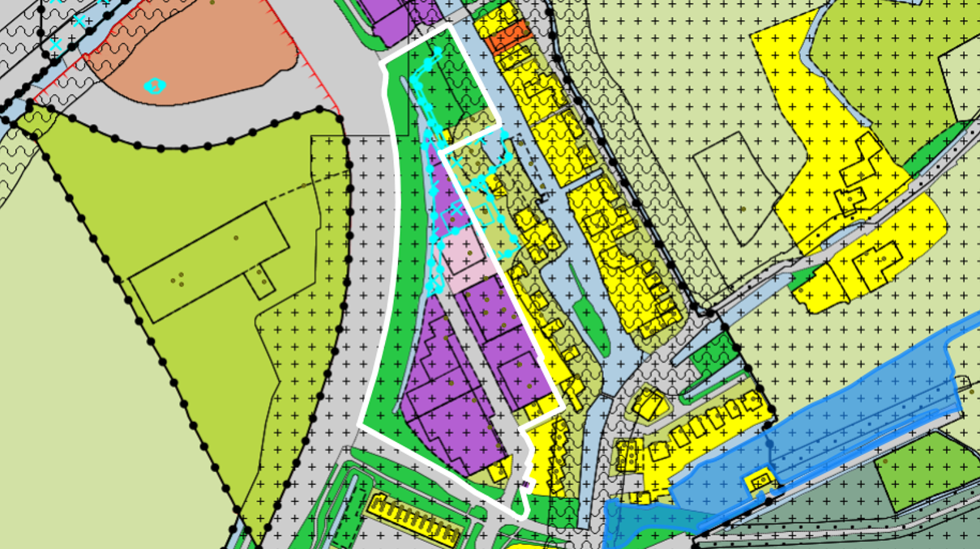
E en nieuw bestemmingsplan voor bedrijventerrein Keer-weer wordt opgesteld
Een nieuw bestemmingsplan voor Bedrijventerrein Keer-weer is nodig om, binnen de Gebiedsvisie Bedrijventerrein Keer-Weer, passende ontwikkelingen mogelijk te maken en ongewenste ontwikkelingen tegen te kunnen gaan.
U kunt het voorbereidingsbesluit vanaf 21 januari 2022 bekijken op de volgende plekken:
- www.ruimtelijkeplannen.nl (plan-ID: NL.IMRO.0638.VB00007-VAS1);
- in het gemeentehuis, op werkdagen van 09.00 uur tot 12.00 uur, op afspraak. Voor het maken van een afspraak: wabo@zoeterwoude.nl, of 071-5806300.
Dit voorbereidingsbesluit treedt onmiddellijk in werking
De gemeenteraad heeft besloten dat dit voorbereidingsbesluit in werking treedt met onmiddellijke ingang na bekendmaking.
U kunt nu niet reageren
Het voorbereidingsbesluit geldt 1 jaar. Binnen dit jaar moet een ontwerpbestemmingsplan ter inzage worden gelegd, anders vervalt de voorbereidingsbescherming. Tegen het voorbereidingsbesluit is geen beroep mogelijk.

